non static:由object呼唤

non static method:为特定object服务的method，只能由object呼唤

没有object之前，non static variable不能独立存在

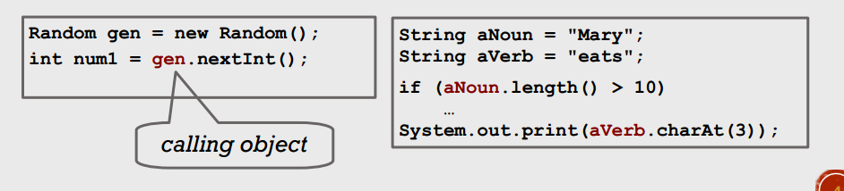

non static variable:每个object都有他独立的variable(具体值)

static:由class呼唤

static methods:为整个class服务的method,只能由class呼唤，即使没有object也能存在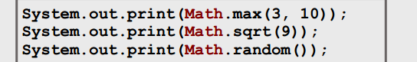

static method:对non-static variable and method 没有进入权限，只对static method and variable有进入权限

static variable:一个class所有object分享的一个variable(class顶上private的那个)

这个class所有的object都可以读取修改static variable

可以被初始化，如果没初始化默认是0

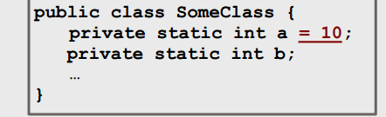

这是一个static 的例子

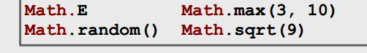

第四个是开方 math.pow(a,x)a^x